Registrační číslo projektu: CZ.1.07/1.1.38/02.0025
Název projektu: Modernizace výuky na ZŠ Slušovice, Fryšták, Kašava a Velehrad
Tento projekt je spolufinancován z Evropského sociálního fondu a státního rozpočtu České republiky.

Pracovní list - Pracovní činnosti

Výrobek kočka

NÁZEV

PČ_077_Práce s technickými materiály_Výrobek kočka

Autor: Mgr. Barbora Pivodová

Škola: Základní škola Slušovice, okres Zlín, příspěvková organizace

Anotace:

- Pracovní list je určen pro individuální práci žáků v předmětu pracovní činnosti
- pro 6. ročník.
- Materiál rozvíjí a prověřuje znalosti žáků v praktické činnosti.
- Je určen k rozvíjení manuální zručnosti a schopnosti žáků organizovat
svoji práci a dodržovat bezpečnost při práci.
- Materiál vznikal ze zápisů a příprav autorky.

Námět

Téma: Výrobek ze dřeva – Kočka

Materiál: tvrdé nebo měkké dřevo

Nástroje a pomůcky: šablona z papíru, tužka, pila, rašple, brusný papír

Pracovní postup: 1. pomocí šablony orýsujeme tvar výrobku na dřevo
2. materiál- dřevo upneme
3. vyřežeme a opilujeme
4. povrchovou úpravu zakončíme broušením

Výrobek můžeme vybarvit temperami, nebo fixama, případně
lakovat.

Obrázek: A- výrobek

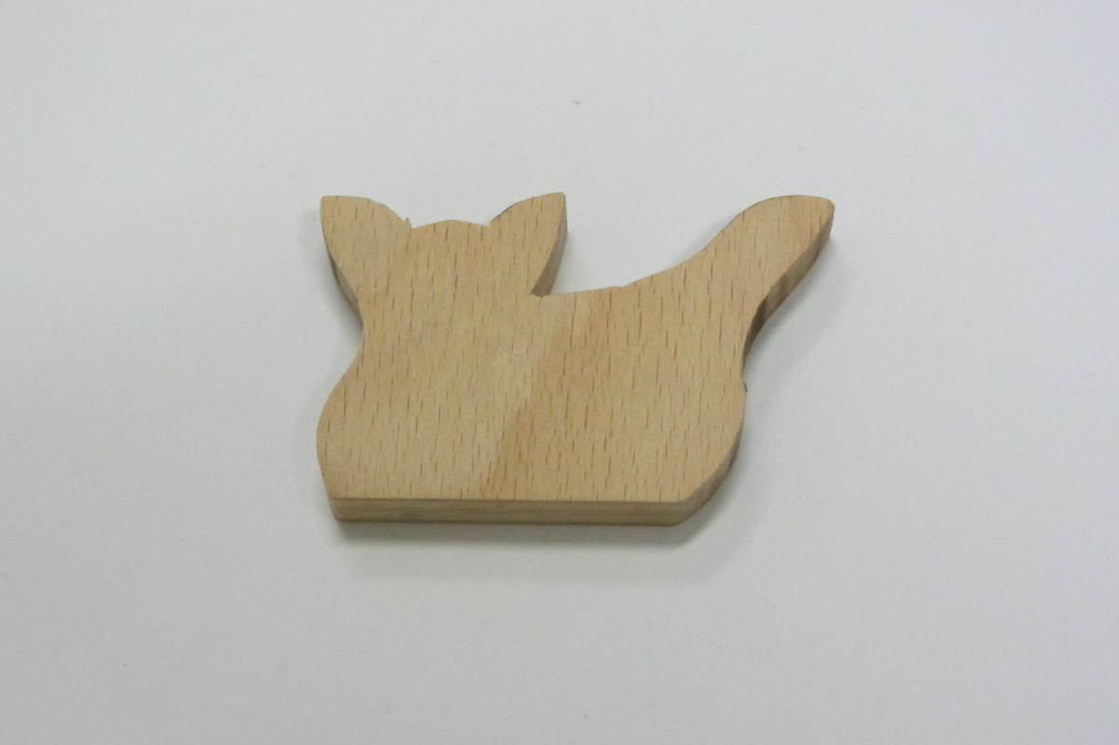

Obrázek B – šablona

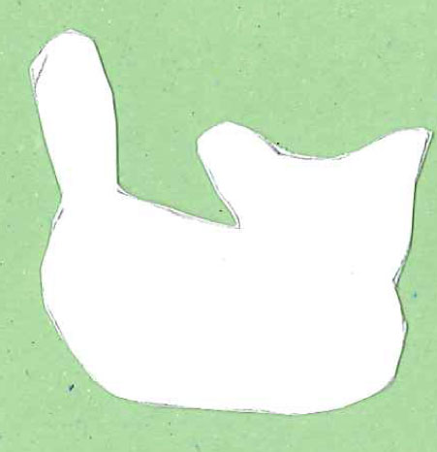

Zajímavosti:

Modřín

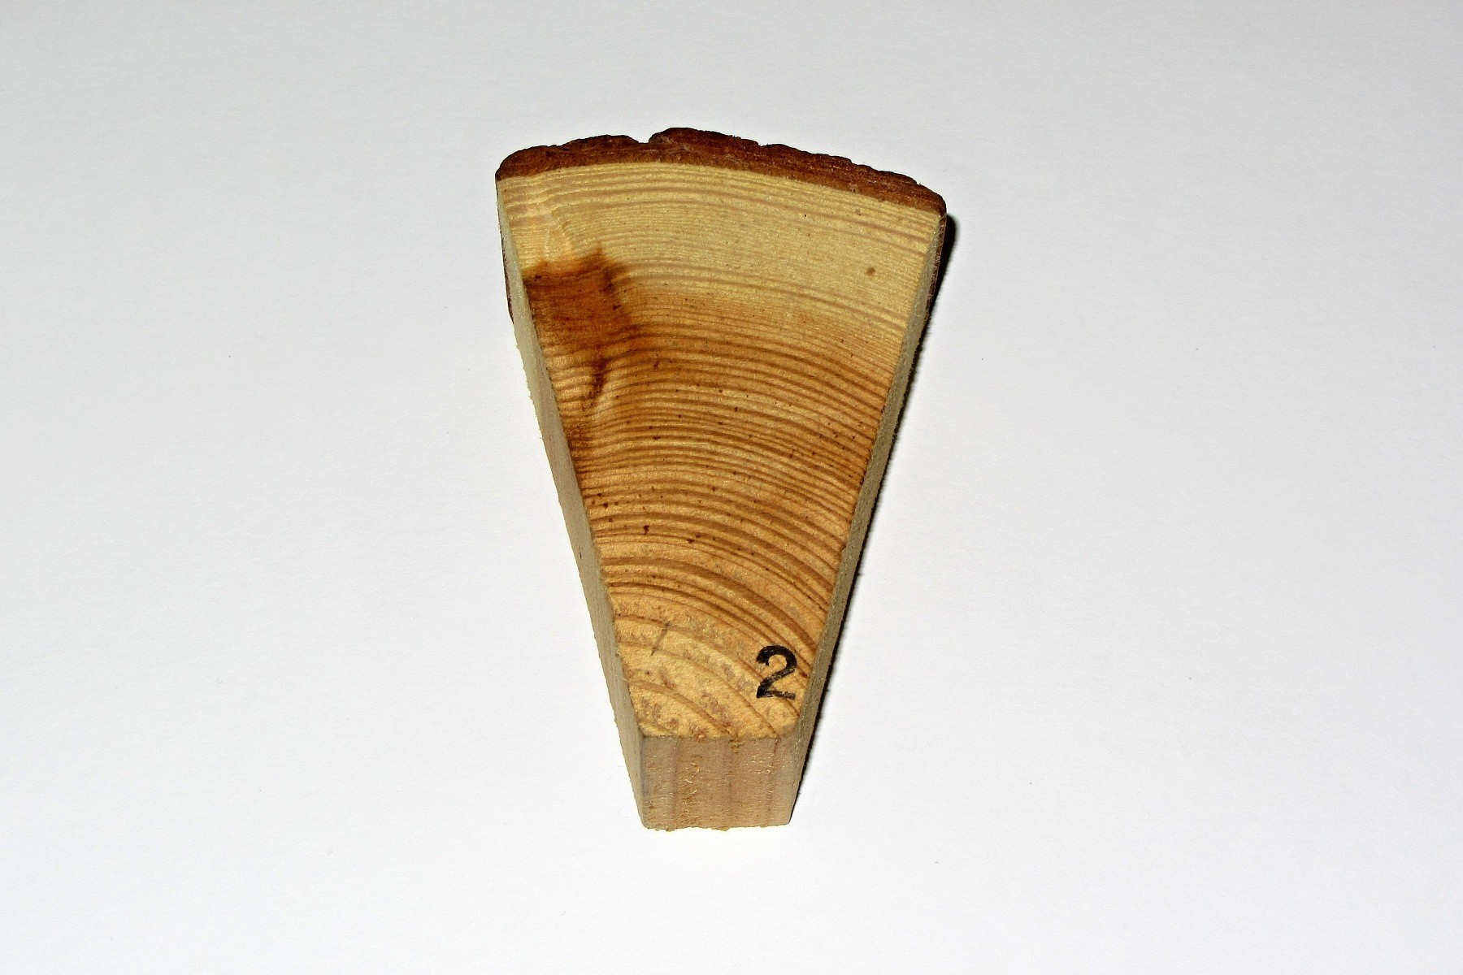 Obr. 1

Vlastnosti:

Dřevo modřinu má úzkou zažloutlou běl a velké, červenohnědé, smolnaté
jádro. Mladé stromy jsou pokryty hladkou šedohnědou kůrou.

Využití:

Modřínové dřevo s výjimkou vzácného tisového, je nejcennějším dřevem
z jehličnatých stromů.
Používá se ho hlavně na stavební truhlářské práce (dveře, obložení stěn,
parkety a na nábytek.)

Informace k pracovnímu listu:

Pracovní list vytvořila: Mgr. Barbora Pivodová

Obrázek A; Obrázek B; Obr. 1- autorka Mgr. Barbora Pivodová

